BakkerijLimited
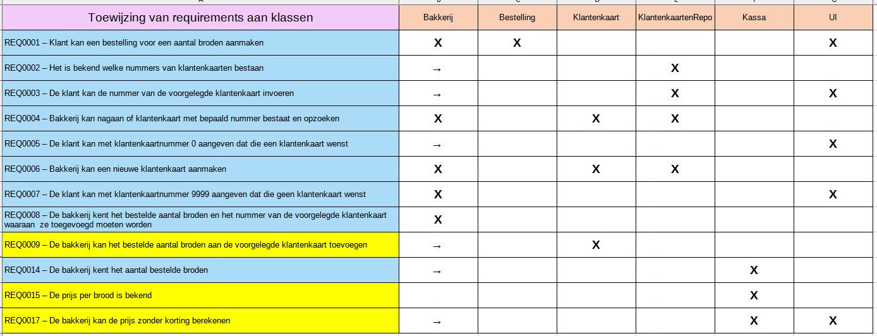
Requirement 9 is geformuleerd als “De bakkerij kan …” maar in onze verdeling is dit de verantwoordelijkheid geworden van Klantenkaart. Daarom moeten we in de unit tests de klantenkaart testen en niet de bakkerij.
De eerste test zal op een nieuwe klantenkaart broden bijplaatsen. Dit is het meeste eenvoudige scenario. We plaatsen een deel van de arrange in de setup functie om ze te delen met alle klantenkaarttesten.
KlantenkaartenRepo repo = new();
Klantenkaart kaart;
[SetUp]
public void Setup()
{
// Arrange
Klant klant = new Klant("Lucie");
kaart = repo.AddKlantenkaart(klant);
}
De test probeer je zo eenvoudig mogelijk te schrijven. Eenvoud vermindert de kans op fouten.
[Test]
public void VoegBrodenToe_ValidAantal_IncreasesAantalBroden()
{
// Arrange
// Start met 0 broden
// Act
kaart.voegBrodenToe(5);
// Assert
Assert.That(kaart.AantalBroden, Is.EqualTo(5));
}

De tweede test begint met een scenario van een klantenkaart die al broden heeft en de extra broden moeten erbij geteld worden. Als 0 een ondergrens is dan voegen we testen toe om combinaties met 0 te testen: 0 op de kaart (eerste test), 0 bij voegen (testcase1) en 0 op de kaart en 0 bijvoegen (testcase2).

[TestCase(3, 0, 3)]
[TestCase(0, 0, 0)]
[TestCase(6, 2, 8)]
public void VoegBrodenToe_KlantenKaartHeeftReedsBroden_IncreasesAantalBroden(int opKaart, int inBestelling, int totaal)
{
// Arrange
kaart.voegBrodenToe(opKaart);
int initialAantalBroden = kaart.AantalBroden;
int aantalToeTeVoegen = inBestelling;
// Act
kaart.voegBrodenToe(aantalToeTeVoegen);
// Assert
Assert.That(kaart.AantalBroden, Is.EqualTo(totaal));
}

Requirement 9 bij bakkerij?
Wat als we requirement 9 toch testen alsof het de verantwoordelijkheid is van bakkerij?
Dan krijgen we een test die veel meer code heeft en een complexe arrange krijgt. Merk op dat we om de ACT uit te voeren moeten navigeren door de objecten: van _bakkerij naar GeselecteerdeKlantenkaart en ook van bestelling naar Aantal. En dat opnieuw tijdes de assert.
[Test]
// REQ9 DIT IS EEN DE VERKEERDE PLAATS! MOET NAAR KLANTENKAARTTESTS
public void VoegBestellingToe_Bestelling2Broden_Klanterkaart2broden()
{ // Arrange
_bakkerij.MaakBestelling(new Klant("Be Rood"), Bakkerij.WitBrood, 2);
Bestelling? bestelling = _bakkerij.BestellingInUitvoering!;
_bakkerij.Klant = bestelling.Klant;
_bakkerij.MaakKlantenkaart();

// Act DIT IS EEN DE VERKEERDE PLAATS! MOET NAAR KLANTENKAARTTESTS _bakkerij.GeselecteerdeKlantenkaart!.voegBrodenToe(bestelling.Aantal);

// Assert
Assert.That(_bakkerij.GeselecteerdeKlantenkaart!.AantalBroden, Is.EqualTo(2));
}
Deze test is complexer dan de code van voegBrodenToe en de kans dat onze test fouten bevat is veel groter dan de kans dat voegBrodenToe een fout bevat. Indien onze test faalt, wat is dan de oorzaak? De testcode of de implementatiecode? De bedoeling van unit tests is de implementatie te testen en dat kan best door simpele unit tests te maken.
Deze complexe test is niet alleen een test van klantenkaart maar ook van bakkerij en de interactie tussen deze 2 klasses. Een unit test probeert een zo klein mogelijk stuk code te testen en daar faalt deze test in.

